Букишский приход организует
поездку к Деду Морозу в Беловежскую пущу в Беларусь
12 января 2019 года

С 2003 года в деревне Каменюки, расположенной в национальном парке Беларуси «Беловежская пуща», поселился Дед Мороз. Это его резиденция.
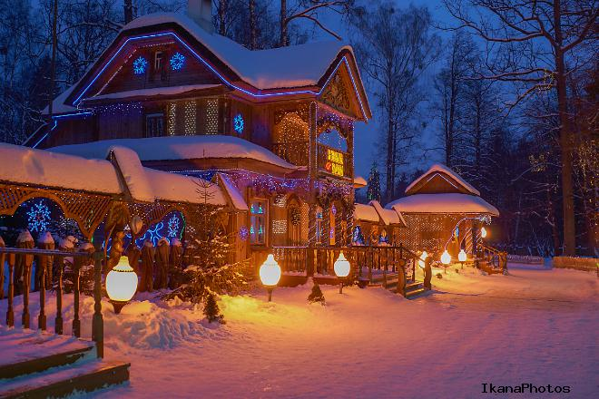

- Экскурсия в Беловежскую Пущу с входными билетами
- Посещение музея природы, вольеров с животными
- Экскурсия в Поместье Деда Мороза
- Питание
- Гид
- Транспорт

Программа рассчитана на 3,5-4 часа. Запись до 21 декабря.

Цена поездки 53 евро

Контактный телефон: +370 656 93 207 Алевтина

